Czwartek 8.09
1.Zabawa ruchowa “Raz i dwa, raz i dwa, każdy robi to, co ja” – osoba prowadząca po wypowiedzeniu tego hasła prezentuje ćwiczenie dla dziecka – dziecko, naśladuje dany ruch.
2.Zachęcam do zabaw z literkami :
https://pisupisu.pl/przedszkole/dopasuj-literki
3. Wykonaj karty pracy :
Wielkie litery M pokoloruj na zielono, małe litery m na czerwono.
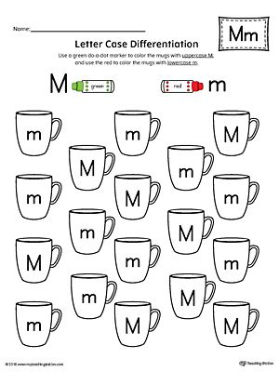

„Kolorowe samogłoski” - odszukaj literki a, o, e ,u, i, y, nazwij je , wymawiając najdłużej jak potrafisz, oraz pokoloruj wg .kodu.
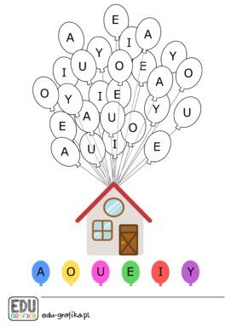

4.Zabawa plastyczna Dorysuj…
Dla każdego dziecka kartka z narysowaną po środku dowolną figurą geometryczną, kredki.
Zadaniem dziecka jest dorysowanie figurze wybranych przez siebie elementów, tak, aby tworzyła spójną całość i nadanie jej tytułu (np. Kula śmiechu, Kwadratowy świat, itp).

